**PRAKTIKUM 10**

**Fundamental ES5 dan ES6**

**A. TUJUAN PEMBELAJARAN**

1. Mahasiswa memahami Fundamental javascript ES6

2. Mahasiswa mampu menggunakan Fundamental ES6

**B. DASAR TEORI**

**1. var, let, const**

var, let, const memiliki fungsi yang sama yaitu untuk mendeklarasikan variabel. Semisal ada variabel bernama angka, maka dapat ditulis menggunakan var angka, const angka, maupun let angka. Tetapi dari ketiga cara tersebut, terdapat beberapa perbedaan.

**Scope atau Ruang Lingkup**

Pada javascript terdapat 2 jenis scope, yaitu block scope dan functional scope. Block scope adalah ruang lingkup variabel yang dimulai dari kurung kurawal buka ({) dan diakhiri oleh kurung kurawal tutup (}). Jadi setiap variabel yang hadir di dalam suatu block, misalnya perulangan, jika kita coba mengakses variabel tersebut dari luar perulangan, maka akan mengakibatkan error.

**let**

for(let i=1; i<6; i++){

console.log(i)

}

Dari code tersebut akan mengeluarkan output ke dalam console berupa angka 1 - 5. Lalu, bagaimana jika kita mencoba mengakses let i dari luar perulangan?

for(let i=1; i<6; i++){

console.log(i)

}

console.log(i)

Ketika dijalankan, console akan menampilkan pesan error berupa 'i is not defined' yang berarti variabel i tidak terdifinisi artinya variable tersebut tidak dikenali oleh sistem.

**var**

for(var i=1; i<6; i++){

console.log(i)

}

console.log(i)

Ketika kita jalankan code di atas, maka variabel i yang kita panggil di luar perulangan akan menghasilkan nilai 6. Artinya nilai dari var bisa kita akses dari luar block perulangan. Sekarang, kita coba memanggil variabel dengan var di luar function.

function greet(){

var say = 'Hello'

return say

}

console.log(say)

Ketika kita jalankan code di atas, console akan menampilkan pesan error 'say is not defined', artinya say tidak terdefinisi. Hal ini terjadi karena var menganut sistem functional scope, dimana VAR tidak bisa diakses jika kita mencoba mengaksesnya dari luar function, tetapi masih bisa diakses dari luar block lain seperti perulangan atau percabangan (if-else). Sementara let dan const tidak bisa diakses baik di luar function, percabangan, maupun perulangan.

**Ketetapan Data**

Sekarang kita bahas ketiganya dari sisi ketetapan data. Apakah ketiganya dapat diubah-ubah data/nilainya, atau tidak dapat diubah. Mari kita uji let terlebih dahulu.

let bulan = 'mei'

bulan = 'juni'

console.log(bulan)

Code di atas akan menghasilkan output 'juni'. Hal ini menandakan bahwa data pada let bisa diubah.

Bagaimana dengan var?

var bulan = 'mei'

bulan = 'juni'

console.log(bulan)

Code di atas kembali menghasilkan output 'juni'.

Bagaimana dengan const?

const bulan = 'mei'

bulan = 'juni'

console.log(bulan)

Berbeda dengan dua code sebelumnya, code di atas akan menghasilkan pesan error 'Assignment to constant variable', hal ini berarti data pada const tidak bisa diubah-ubah. Begitupun jika kita memakai const dalam perulangan, maka tidak akan bisa. Kesimpulannya, data pada let dan var bisa diubah-ubah, sementara data pada const tidak bisa diubah.

**2. Object Literal**

object literal pada javascript adalah suatu teknik penulisan dimana kita dapat menyisipkan beberapa nilai pada sebuah variable. seperti yang kita tau pada penulisan sebuah variable biasa pada javascript dapat kita tuliskan dengan cara seperti berikut ini:

var nama = "risal";

dengan teknik penulisan object literal kita dapat menyisipkan beberapa nilai didalam sebuah variable dengan pasangan name-value, seperti contoh berikut:

var orang = {NamaDepan:"fahri", NamaBelakang:"rizal"};

**C. TUGAS PENDAHULUAN**

1. Apakah yang dimaksud dengan var, const, let, object literal, dan array foreach pada javascript?

2. Buatlah contoh penggunaan var, const, let, object literal, dan array foreach pada javascript?

**D. PERCOBAAN**

1. Pengaturan Workplace

a. Buat dua buah file di foler project, file pertama index.html folder kedua main.js seperti contoh dibawah.

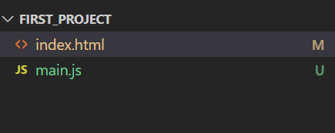

Index.html

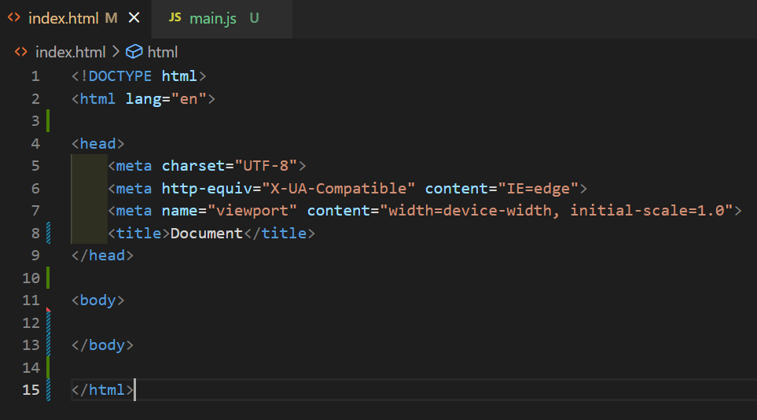

main.js

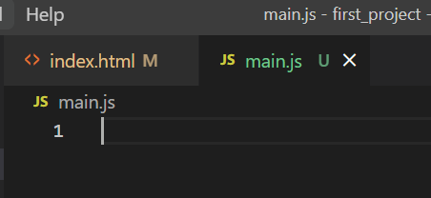

b. Hubungkan main.js kedalam index.html menggunakan menggunakan script src

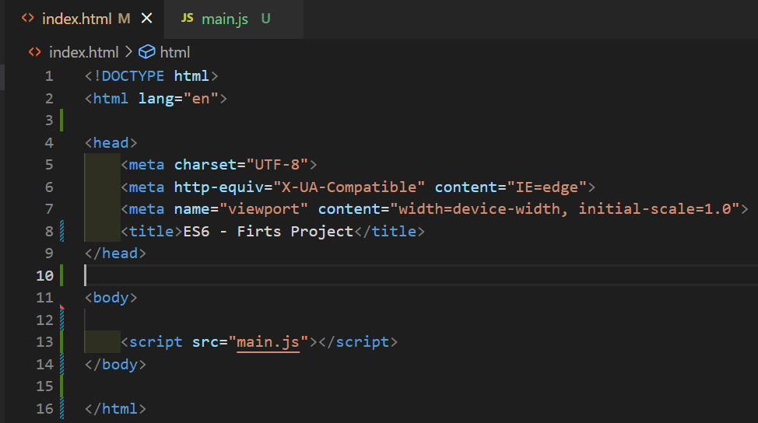

c. tambahan script console.log pada main.js untuk melakukan pengecekan bahwa main.js sudah terhubung dengan index.html

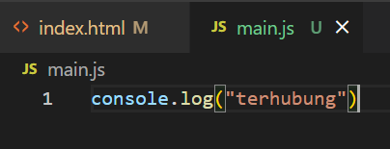

d. Amati pada console untuk mengetahui jika sudah terhubung, jika berhasil maka akan tampil seperti ini.

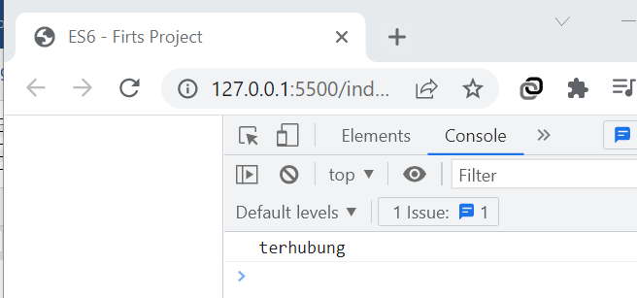

2. var dan const

a. Buatlah variable kemudian isikan nilai sesuai dengan nama masing-masing. Simpan dan amati hasilnya.

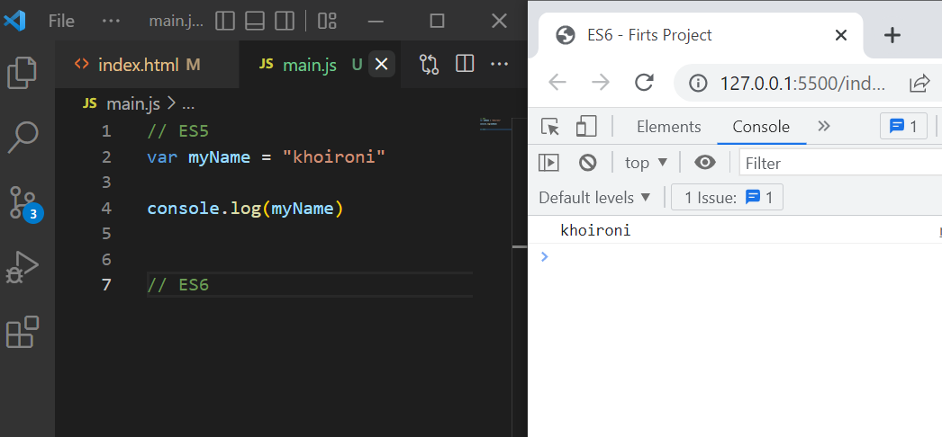

b. ganti nilai dari variabel myName dengan nama berbeda contoh Alex. Simpan dan amati hasilnya.

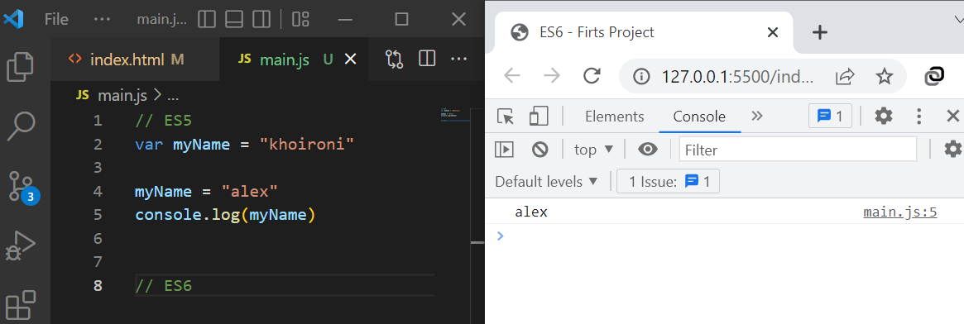

c. Buatlah variable yang lain menggunakan const, simpan dan amati hasilnya.

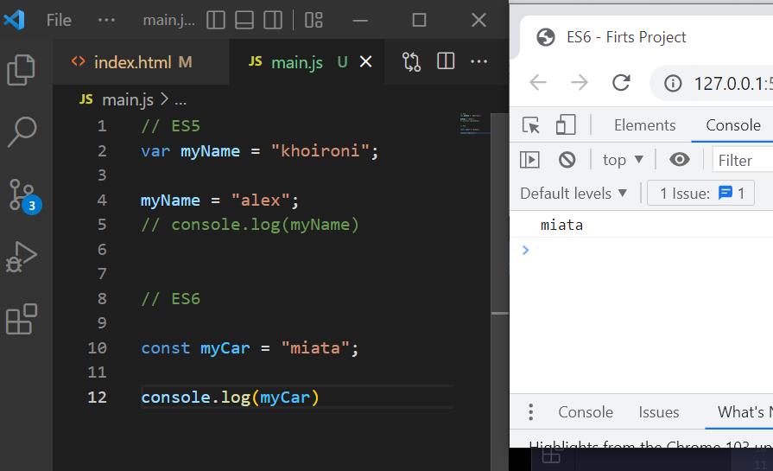

d. ganti const myCar dengan value berbeda, simpan dan amati hasilnya.

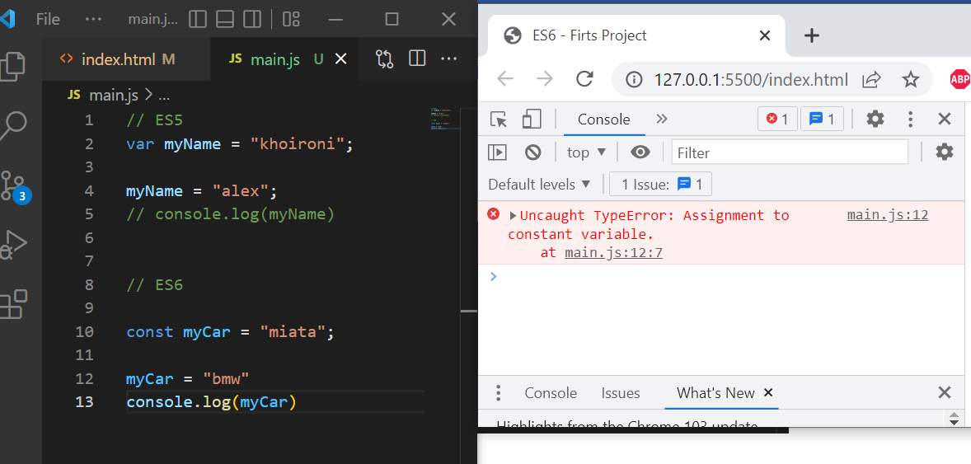

3. Pengujian scope pada var dan let

a. buat perulangan menggunakan data variabel seperti contoh dibawah, simpan dan amati hasilnya

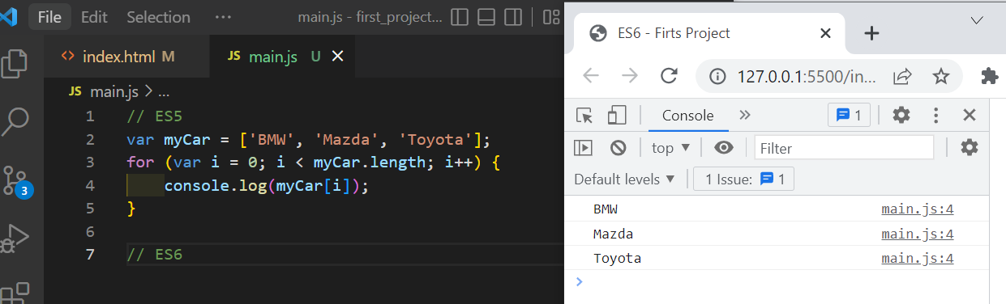

b. Panggil variable i diluar scope, simpan dan amati hasilnya

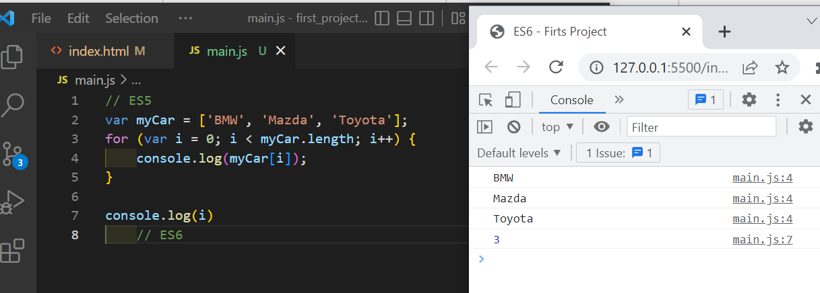

c. Ubah deklarasi variabel i menjadi let, simpan dan amati hasilnya.

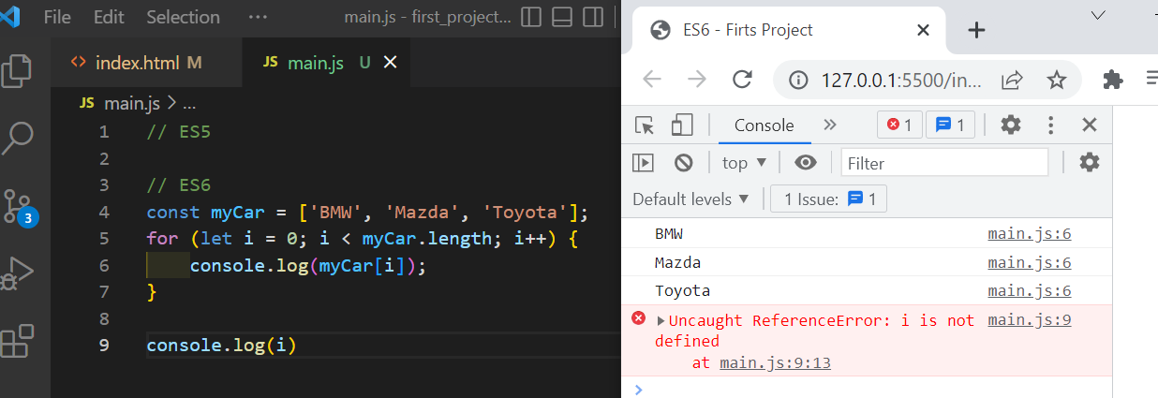

4. concat string

a. tambahkan header 1 dengan atribut id=”user” pada index.html

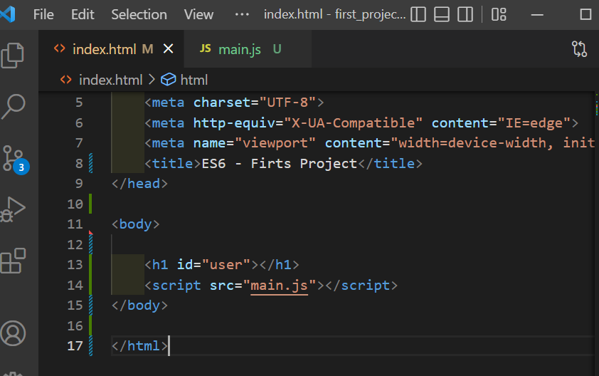

b. Pada main.js panggil id user menggunakan getElementById sperti berikut, buat const user_logged kemudian panggil menggunakan console, simpan dan amati hasilnya

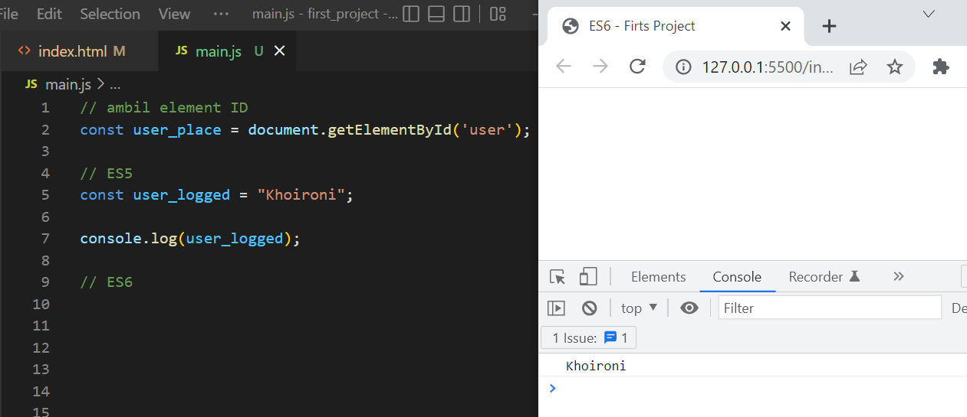

c. Tambahkan sccript user_place dan konvert ke html, simpan dan amati hasilnya.

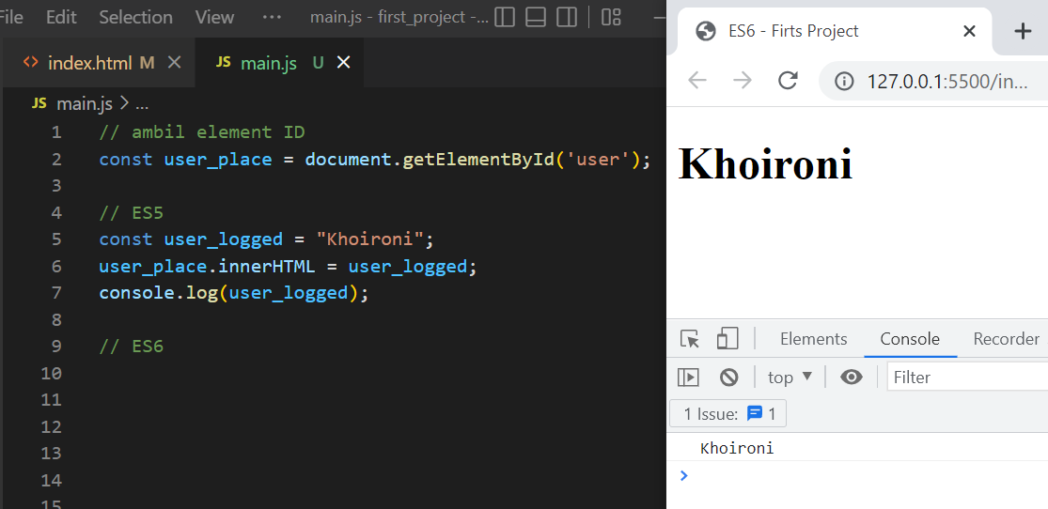

d. Tambahkan kalimat menggunakan penulisan string seperti contoh berikut, simpan dan amati hasilnya.

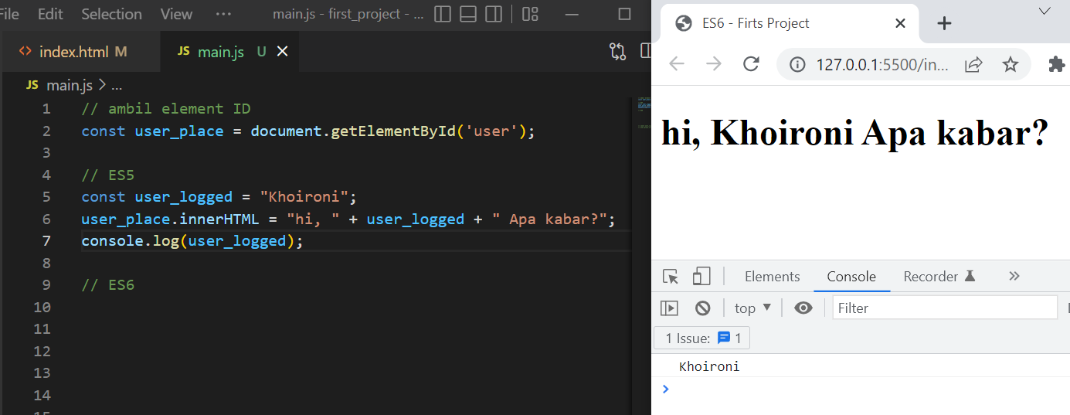

e. Lakukan penulisan string menggunakan ES6 dengan backtik `` sperti contoh dibawah, simpan dan amati hasilnya.

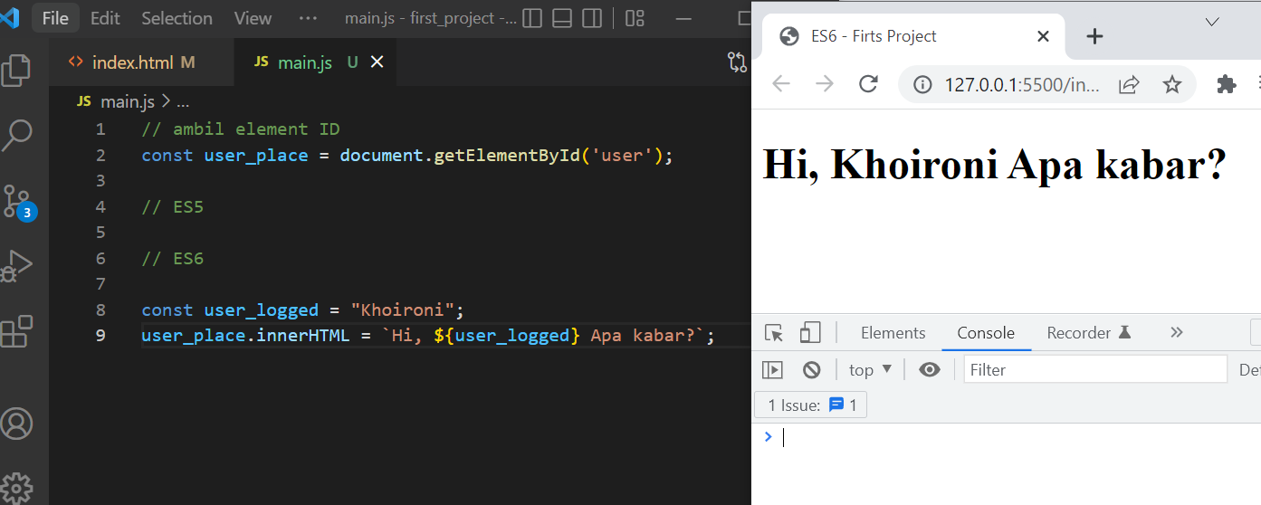

5. Object literal

a. buat tag header 4 dan tambahkan id cart didalamnya, seperti contoh berikut kemudian simpan.

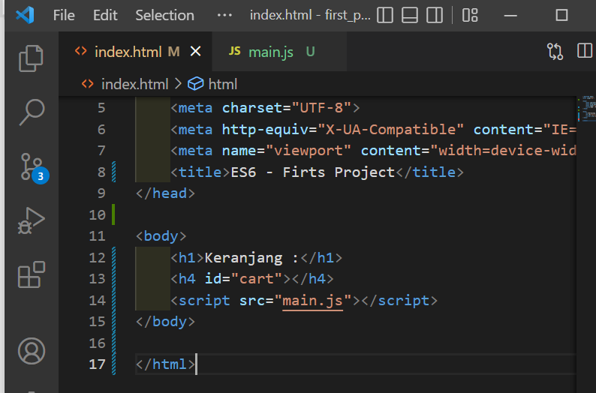

b. Tambahkan script berikut di main.js simpan dan amati hasilnya.

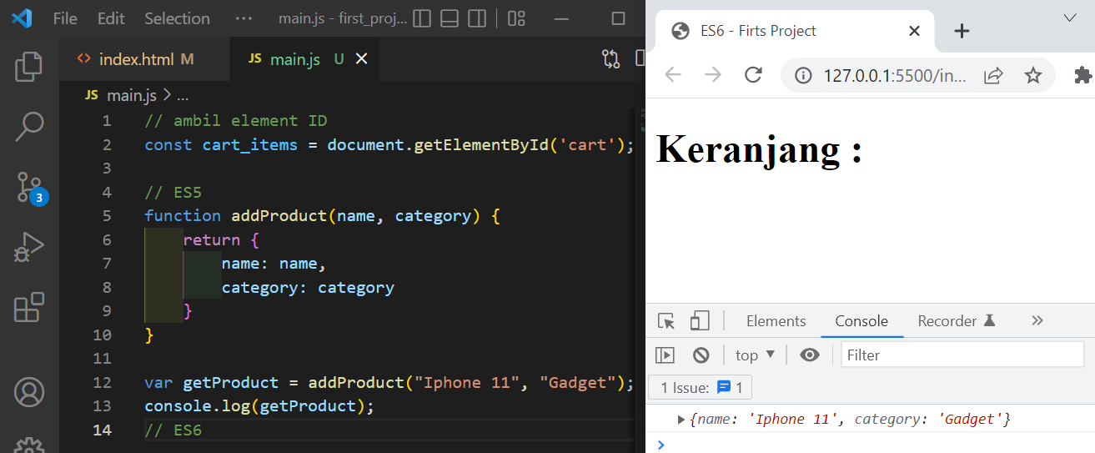

c. Ubah penulisan pada return menjadi penulisan ES6 seperti berikut, simpan dan amati hasilnya.

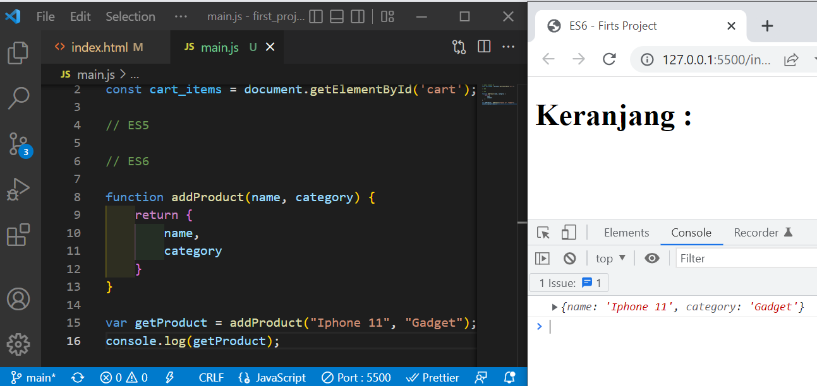

d. Kemudian panggil cart_items menggunakan innerHTML seperti berikut ini, simpan dan amati hasilnya.

// ambil element ID

const cart_items = document.getElementById('cart');

// ES5

// ES6

function addProduct(name, category) {

return {

name,

category

}

}

var getProduct = addProduct("Iphone 11", "Gadget");

cart_items.innerHTML = `Nama Produk : ${getProduct.name}, Category : ${getProduct.category}`;

6. Array Foreach

Ubah cript sebelumnya menjadi berikt dengan menambahkan array berupa const kemudian di looping menggunakan foreach seperti berikut, simpan dan amati hasilnya.

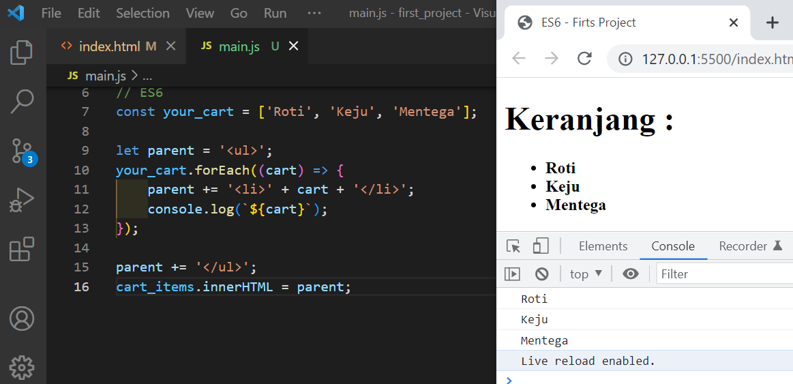

**E. LATIHAN**

1. Buatlah desain web sederhana dengan tampilan berikut menggunakan penulisan script ES6

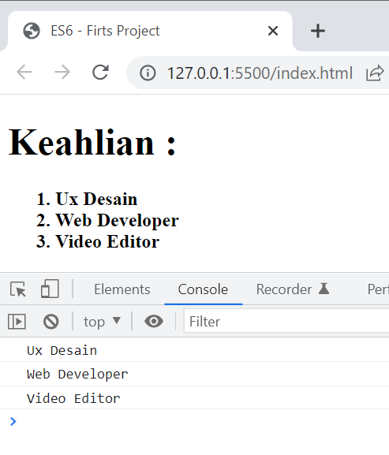

**F. TUGAS**

1. Buatlah desain web sedehana seperti berikut menggunakan ES6 , isian data sesuaikan dengan nama dan hobi kalian masing-masing.

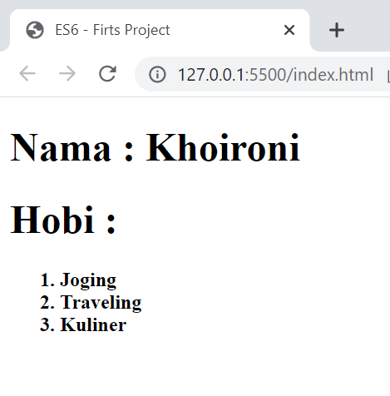

**E. LAPORAN RESMI**

Kumpulkan hasil latihan dan tugas di atas. Tambahkan analisa dalam laporan resmi.